KAKO ZAVIJEMO UČBENIK ALI KNJIGO?

Pribor:
- primeren ovojni material,
- škarje,
- lepilni trak (»selotejp«).

Primerna ovojna materiala:
- gibka nelepljiva folija (Dobite jo v prodajalnah, kjer prodajajo plastificirane prte na metre: Prigo, Merkur, Mavrica …) ali
- dovolj trden papir (npr. koledar, plakat).

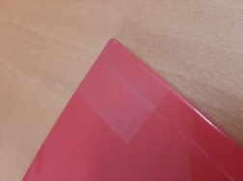

Pred zavijanjem je dobro, če zgornji in spodnji del hrbta zaščitimo z dobro samolepilno folijo.

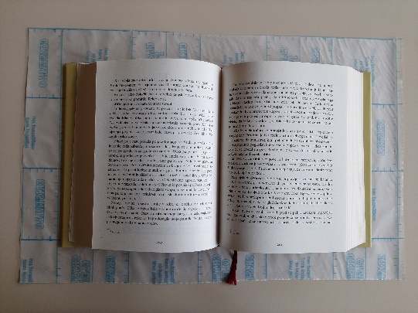
Postopek:

1. Odrežemo dovolj velik kos folije ali papirja.
Na vseh straneh naj bosta 4 do 5 centimetrov
širša od knjige.
Upoštevamo tudi debelino knjige - hrbet.

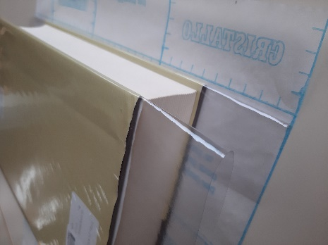
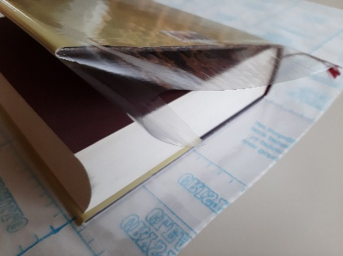
2. Folijo zapognemo ob desnem robu platnic. Rob dobro zapognemo (podrgnemo), da stoji zapognjen. Pazimo, da je folija primerno napeta - da ne štrli od knjige ali da ni pretesna, da bi krivila platnice.

3. Folijo odrežemo postrani od roba do
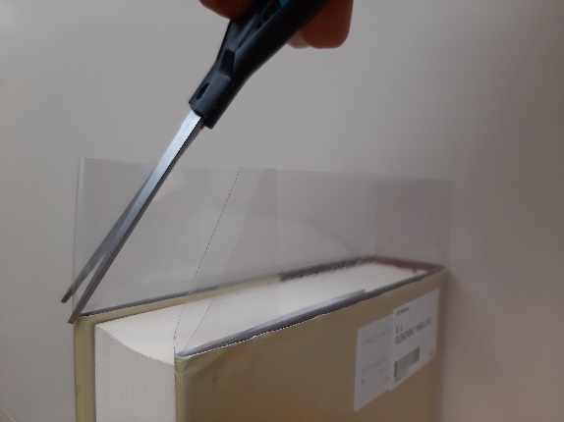
kota platnic in od roba do prepogiba.
Pri tem pazimo, da folije ne premikamo po knjigi.
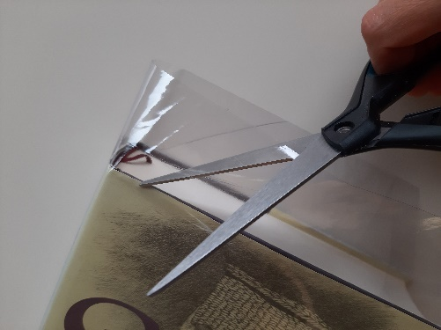

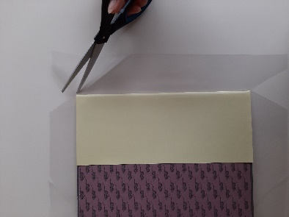
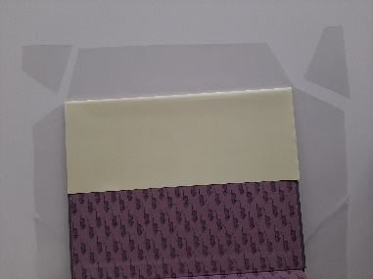
4. Folijo ob sprednji platnici odvihamo in jo porežemo postrani še od sprednjega roba do kota knjige.

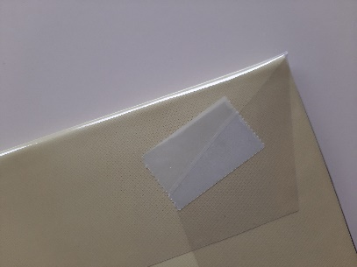
5. Folijo zapognemo ob sprednjo platnico
in jo z lepilnim trakom zalepimo.
Lepimo vedno le folijo na folijo,
nikoli ne lepimo na platnico!

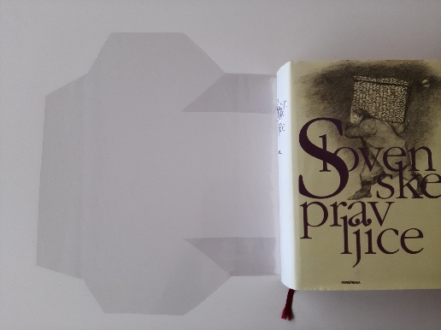
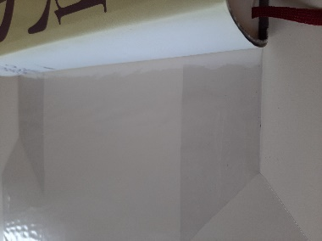
6. Navznoter zapognemo ušesci ob knjižnem hrbtu in rob podrgnemo, da dobro stoji.

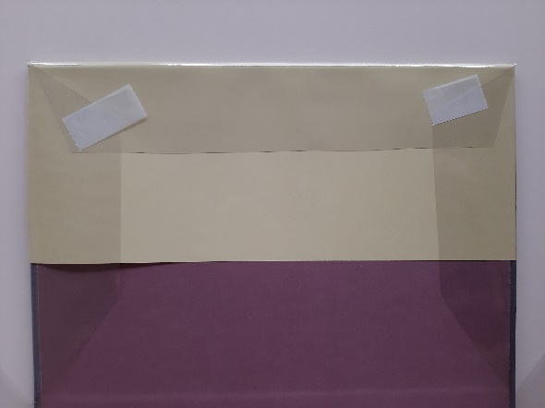
7. Zapognemo še folijo ob zadnji platnici,
podrgnemo rob in folijo zalepimo.
Spet pazimo, da lepimo le folijo na folijo.

Tako zavita knjiga ima dobro zaščitene hrbet in platnice. Če se bo folija poškodovala ali umazala, jo bomo brez težav odstranili in zamenjali.
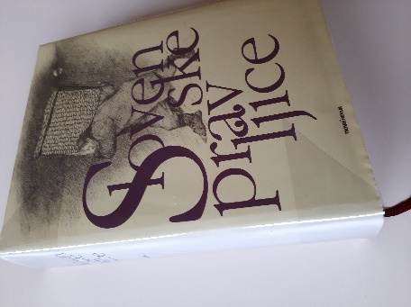
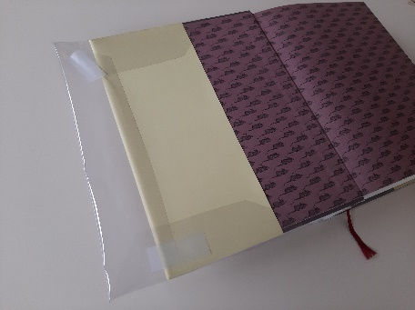
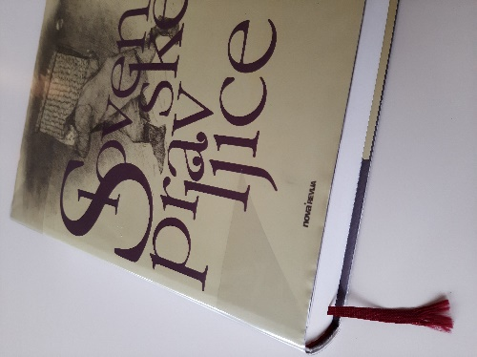

Pripravila: Urška Peršin Mazi, upravljalka učbeniškega sklada

